Conocimiento: Iteración sobre colecciones de objetos.
Acceso a Collection a través de in iterador
Normalmente se desea recorrer una colección con un ciclo de iteración. Para este propósito existe la interfaz Iterator o ListIterator,

Interfaz Iterator
Iterator permite ejecutar un ciclo a lo largo de una colección para obtener o eliminar elementos.

Métodos de Iterator:

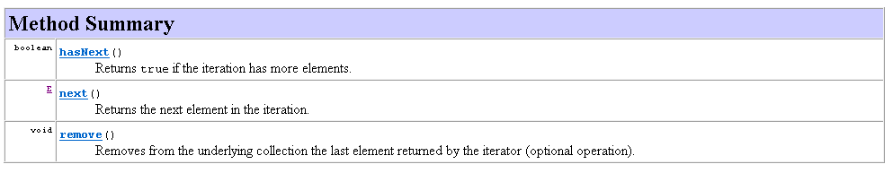
- El método hasNext () verifica si existe un siguiente elemento en la colección, devolviendo true si así es o false en caso contrario.
- El método next () permite obtener el siguiente elemento disponible en la colección.
- El método remove () permite eliminar el objeto actual desde la colección.

Antes de poder acceder a una colección por medio de un iterador, se debe obtener uno. En java, cada clase de colecciones proporciona un método iterator () que devuelve un iterador al inicio de la colección. Utilizando este objeto iterador se puede acceder a cada elemento, uno por uno.
Pasos a seguir para usar un iterador:

- Se obtiene un iterador al principio de la colección llamando al método iterator() de dicha colección.
- Se ejecuta un ciclo que llama a hasNext(). Se ejecuta este ciclo mientras hasNext() devuelva true.
- Dentro del ciclo se obtiene a cada elemento llamando a next().
Ejemplo de uso de iterator() al recorrer un ArrayList para imprimirlo:

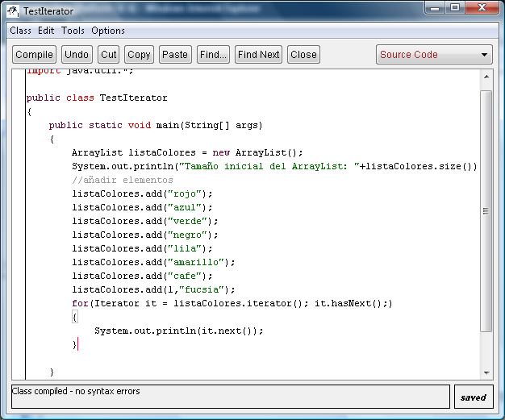
Se utiliza un ciclo for para recorrer la colección a través del objeto iterador, definido por la interfaz Iterator.
El resultado de ejecutar este código es:
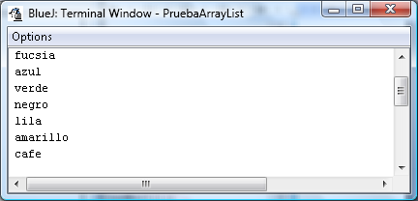

Interfaz ListIterator
Para colecciones que implementen la interfaz List también se puede obtener un iterador llamando a la interfaz ListIterator, permitiendo acceder a la colección en forma bidireccional, hacia adelante o hacia atrás, así como modificar un elemento.
Métodos de ListIterator
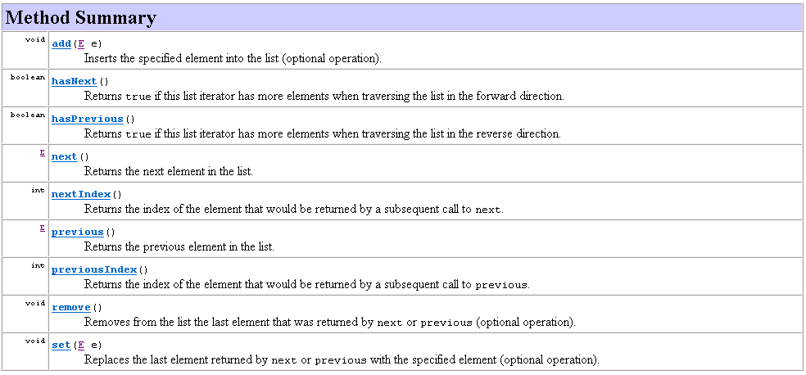
- El método add(E) agrega un elemento en la colección, frente al actual
- El método hasNext () verifica si existe un siguiente elemento en la colección, devolviendo true si así es o false en caso contrario.
- El método hasPrevious () verifica si existe un siguiente elemento en la colección, devolviendo true si así es o false en caso contrario.
- El método next () permite obtener el siguiente elemento disponible en la colección
- El método nextIndex() permite obtener el índice del siguiente elemento disponible
- El método previous() permite obtener el elemento anterior al actual
- El método previousIndex() permite obtener el índice del elemento anterior disponible
- El método remove () permite eliminar el objeto actual desde la colección.
- El métodos set(E) permite cambiar el elemento actual por el del parámetro

Ejemplo de uso de ListIterator para recorrer un ArrayList:

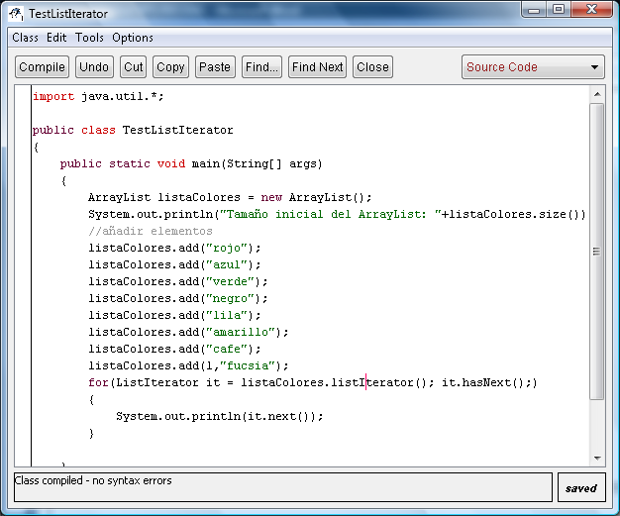
Se utiliza un ciclo for para recorrer la colección a través del objeto iterador, definido por la interfaz ListIterator.
El resultado de la ejecución de este código es:

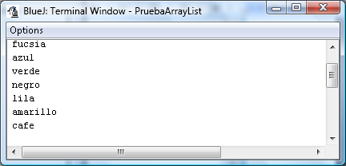

Interfaz Enumeration

La interfaz Enumeration permite iterar a través de los elementos de un contenedor como es el caso de un objeto Vector.

Un objeto que implementa la interfaz de Enumeración genera una serie de elementos, uno a la vez. Las sucesivas llamadas al método nextElement retorno sucesivos elementos de la serie

Los métodos de esta interfaz son los siguientes:

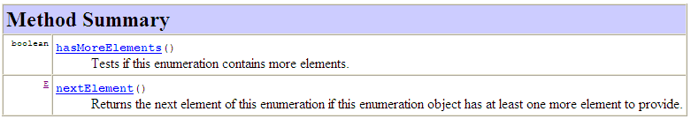

- El método hasMoreElements() verifica si en la enumeración hay más elementos.
- El método nextElement() permite obtener el siguiente elemento de la enumeración.

La funcionalidad de esta interfaz es replicada por la interfaz Iterator.

Ejemplo de uso de Enumeration con Vector:
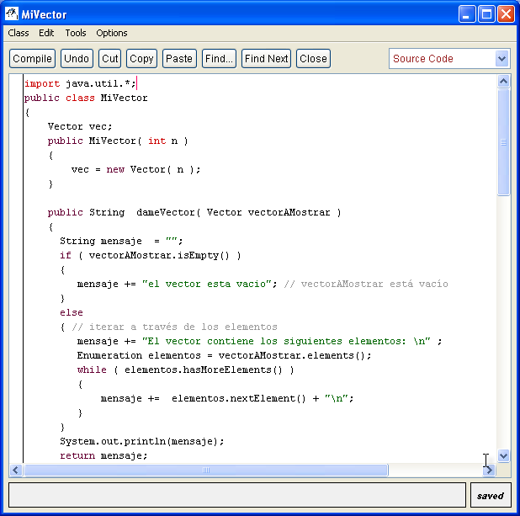

En este ejemplo para poder recorrer el Vector se utiliza Enumeration.

Dado el objeto de la clase Vector con los siguientes elementos:
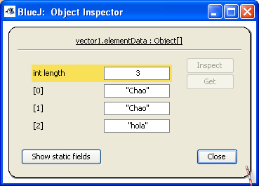

El resultado de ejecutar este código con el vector anterior es:

